Предмет: русский язык

Учитель: Курганская Рената Владиславовна

Дата: 16.01.25

Класс: 6в

Тема: Разряды имен прилагательных

Ход урока:

1. **Здравствуйте, запишите число, «Классная работа» в рабочих тетрадях.**
2. **Спишите словосочетания,  над качественными прилагательными напишите букву К, над относительными – букву О, над притяжательными – П.**

Девичья коса, Катины очки, гусиное перо, серебряная ложка, солёный океан, холодный ветер, хороший друг, интересная книга,  северное течение, морские волны,  волчья шкура, оленья тропа, деревянный стол, настольная игра, чудесные звёзды, огромное небо, плохая работа, добрый поступок, маленькое яблоко.

**\*Образуйте от прилагательных , где это возможно, краткую форму.**

**3. Произведите морфемный анализ следующих слов:**

Настольная, морские, деревянный, лисий, отцов.

**Во всех формах прилагательных с суффиксом -ИЙ -(Й)**

**в середине слова пишется мягкий знак, кроме форм мужского рода единственного числа именительного и винительного падежей.**

1. **Просклоняйте притяжательное прилагательное**собачий**, выделите в каждой форме этого слова суффикс и окончание.**
2. **Работа с учебником**

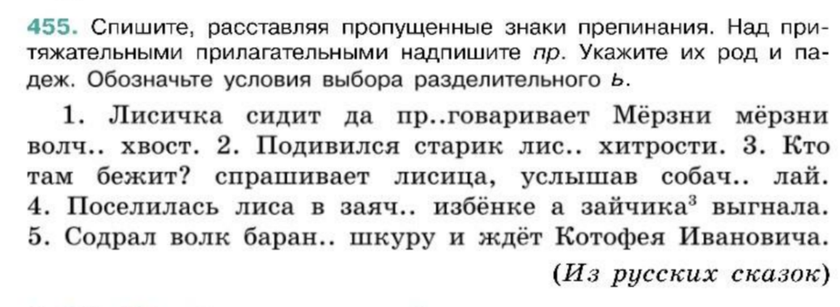

**Домашнее задание:**

**Вы­бе­ри­те те при­ла­га­тель­ные, ко­то­рые имеют пол­ные и крат­кие формы. Об­ра­зуй­те от этих при­ла­га­тель­ных крат­кие формы.**

Хо­лод­ный день, длин­ный поезд, сме­лый по­сту­пок, доб­рый че­ло­век, глу­пый во­прос, сер­деч­ные мышцы, ка­мен­ный дом, ко­рот­кое пла­тье, тол­стый маль­чик, дет­ская ли­те­ра­ту­ра, свин­цо­вая пуля, тя­жё­лый порт­фель, дедов ка­би­нет, Ма­ши­на ра­бо­та, вол­чья шуба, де­кабрь­ские мо­ро­зы, школь­ная форма,.